Alfred Mehnert Produktionen | Berlin Metropol Orchestra Berlin® April 2020

VITAE

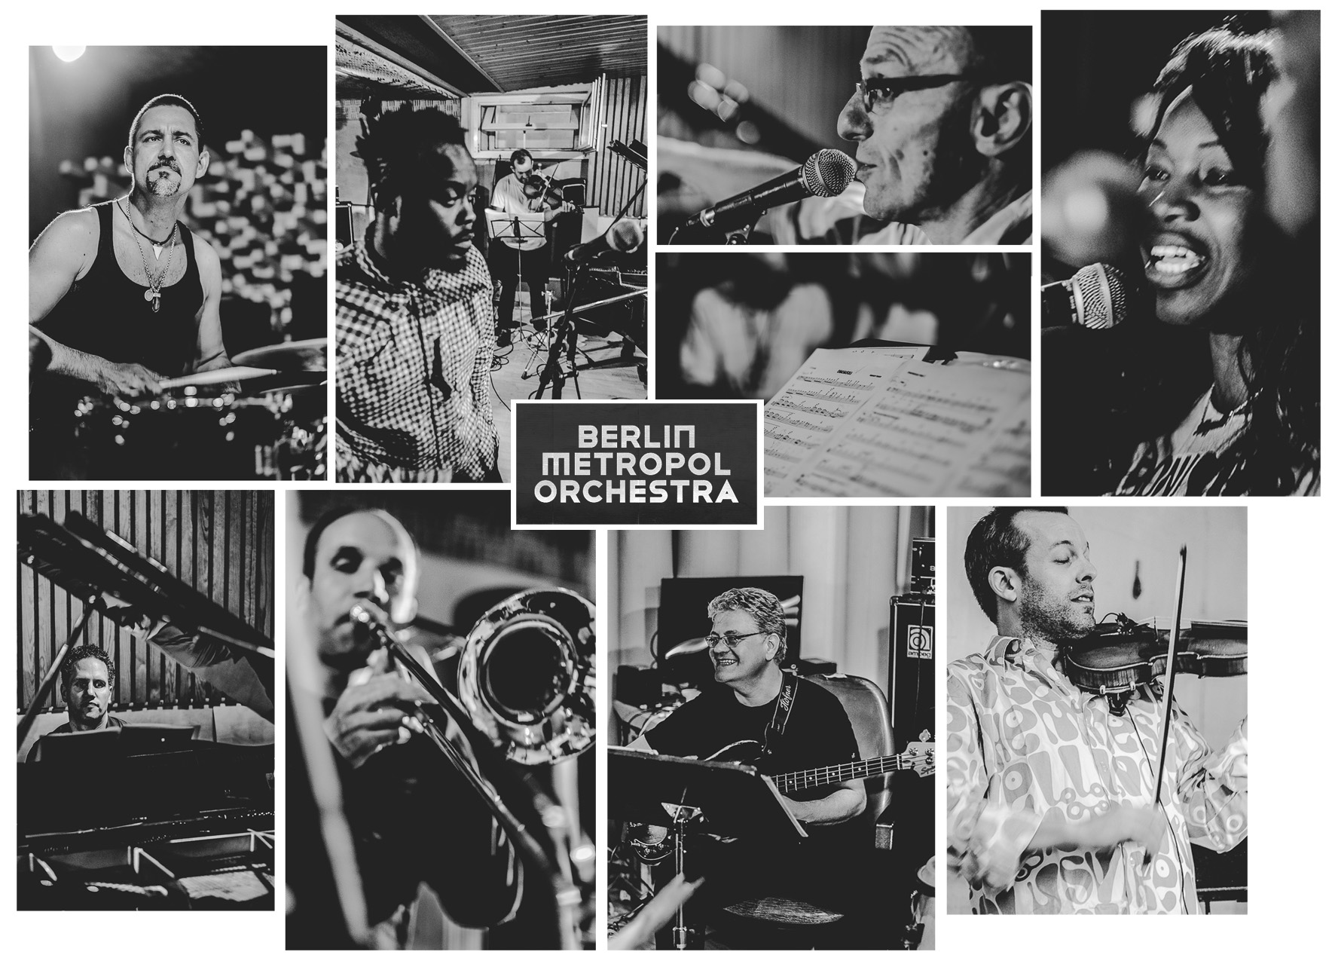

ALFRED MEHNERT – Leitung, Percussion
Philosophie/Politik/Pädagogik : bei Alfred Schmidt, Habermas (Universität Frankfurt/M.)
Percussionsstudien :Tata Guiness (Cuba), Dudu Tucci (Brasil), Arona N`diaye (Senegal), Mustafa Teddy Addy, Aja Addy (ghana), Jon Otis (USA)
Tours, Gigs und Studio mit : Anthony Cox (JAZZ), Family of Percussion (Peter Giger, Trilok Gurtu, Dom Um Romao, Burhan Öczal), Toni Lakatos, Toto Blanke, Dudu Pukwana, Gitte Haenning, Sextetto Major-(TANGO), Jan Delay DJ-Set, Hugo Strasser Orchester, und v.a.
Percussions für Tanz : Germaine Acogny (Senegal/Bruxelles), Kofi Koko, Ismael Ivo (Brasil), Edward de Soto,Guem (Niger/Paris),Yoshi Oida(Japan/Paris-Theater der Welt), Michael Bergese (London), Siri Sat Nam (India),Francesa Harper (Forsythe-Ballett)
Percussions mit Dj`s : Little Louis Vega (Masters At Work), Gilles Peterson, Dj-Set mit Jan Delay, Mowax, Dj Billabong, Jazzanova, RAS, George Montoya, Dj Can Hatipoglu, The Shrine
Erste eigene CD : SPRECHZEIT 2002
Musikbegleitung für Theater/Tanz :
Deutsche Theater Berlin (DT): "Die Heilige Johanna der Schlachthöfe" ,(Regie:Nicolas Stemann), Kammerspiele München, Marstall-Theater, Schauspiel Frankfurt.
Hannover/Regie:Jens Schmiedl),Eiland, Renaissance-Theater Berlin mit Altmann/Kraehkamp, La Carpa, Koltes, Sophiensäle Berlin, Community-Theater Kreuzberg,Theatre Thikwa
Preise: 1990 1.Preis der Philip-Morris-Stiftung als musikalischer Darsteller, München-Gasteig,
1994 1.Preis der Stadt Frankfurt für Text „Das iss FFM“
1998 1.Preis für Text, Kabarett-Preis „Zara“ Frankfurt/M.

TINO DERADO – PIANO, AKKORDEON, KOMPOSITION
Der gebürtige Münchner studierte am renommierten Berklee College of Music in Boston und an der New Yorker “New School for Music”, an der er 1995 mit Bachelor Degree abschloss. Konzerte u.a. mit Gary Burton, Peter Erskine, Bob Moses, Randy Brecker, Bill Evans, Paul Winter, Dave Liebman, Jimmy Cliff, Frank Gambale, Jamey Haddad, Chiara Civello, Richard Bona, Matthew Garrison, Joe Chambers, Nils Langren, Jojo Meyer, Papo Vasquez, Orlando Marin Y Su Orchestra, Andy Gonzales, Adam Nussbaum und Fred Hersch.
In Deutschland spielt er in verschiedenen Bands, wie zum Beispiel bei Andy Middleton, Till Brönner, Rebekka Bakken, Esther Kaiser, Lisa Bassenge und der NDR Bigband.
Seit 2009 ist er als Lehrbeauftragter an der HDK und der UDK (Berlin) tätig und lebt mit seiner Familie in Berlin.
2014 nahm er die Berufung zum Professor an der Musikhochschule für Musik, Theater und Medien in Hannover an.
EMANUEL HAUPTMANN – DRUMS
Unterricht an der Drum School / Drummer's-Focus , Pete York, Elmar Schmitd am Cabrillo College . Katherina Thalbach, Armin Rohde, Andrea Schneider, Angelika Milster, Judy Winter, Katherine Mehrling, Bettina Meske, Chinaza, Stephanie K, Christoph Israel oder Rolf Kühn, Pepe Berns, Carsten Daerr, Sebastian Weiß, Stephan Gocht, Christian von Kaphengst, Robert Matt / Marc Secara (Bert Kaempfert CD), Oliver Potratz, Bene Arperdannier, Tino Derado, Roland Neffe, Björn Werra, Eric St Laurent, Thomy Jordy, Scott White, BERLIN METROPOL ORCHESTRA.
PEPE BERNS – BASS
Studien:Musikhochschule zu Köln. Bereits während des Studiums war er Mitglied teils namhafter Gruppen. Charlie Haden , Harvie Swartz und Maria Schneider. Diplom: Universität der Künste, Berlin (2003). Jazz Komposition, James Knapp, David Friedman.
Auf der Bühne mit: David Friedman, Woody Shaw, Benny Bailey, Charlie Byrd, Art Farmer, Peter Weinger, Slide Hampton, Bob Mintzer, Kirk Lightsey, Bennie Golson, Eliot Zigmund, Vic Juris, Simon Nabatov, John Taylor, Richie Beirach, Jeff Williams, Ben Monder,Tom Rainey, Chris Potter, Jim Knapp, Gustavo Bergalli, Spike Robinson, Ellyn Rucker, Jiggs Whigham, Wilson DeOliviera, Dusko Goykovic, Ellen Rowe, Mike Lee, RIAS RadioBigBand Berlin, Kai Rautenberg, Harald Juhnke, Gitte Haenning, Dieter Hallervoorden, Silvia Droste, Cynthia Utterbach, Allen Harris, Aspen Summer BigBand 1993 mit Eddie Daniels, Jacqueline Boulanger, Laurie Antonioli, Gary Burton und Claudio Roditi, Charlie Mariano, Uli Beckerhoff, Matthias Schubert, Henning Berg, Hendrik Soll, Frank Möbus, Rainer Winterschladen, Johannes Bathelmes, Roland Neffe, Gunter Hampel, Manfred Schoof, Reggie Moore, Kirk Nurock, Paul Shigihara, Jasper vant Hof, Jan v. Klewitz, Frank Möbus, John Schröder, Christian Brückner.
MAYELIS GUYAT (BERLIN/KUBA) aka Marianna Lavos – VOCALS
Die kleine “Guantanamera” Mayelis hockt vorm Radio und singt alle Lieder mit. Sie träumt davon, selbst auf der Bühne zu stehen, doch ihre Mutter besteht auf einen Studienabschluss im Fach Englisch. 1995 verwirklicht Mayelis ihren Traum, indem sie mit einer Band durch Kuba tourt und an der Seite der renommiertesten Salseros beim sogenannten längsten Son der Welt (Guinness) mitwirkt. 2000 wird sie die Frontsängerin des bekannten Cotó y su Eco del Caribe. Später feiert Mayelis als Sängerin beim Musical Paradise Road große Erfolge in ganz Europa. Die heutige Wahlberlinerin tritt in die Fußstapfen ihrer Vorbilder Celia Cruz, Isaac Delgado, Gilberto Santa Rosa – und wie sie, steckt sie das Publikum mit dieser Mischung aus Lebenslust und Freude an. Das Englisch-Diplom hängt daheim in Guantánamo an der Wand.
ANGE DA COSTA (BERLIN/ANGOLA/KONGO) – VOCALS
Ange da Costa is a seasoned singer/songwriter based in Berlin,Germany. If music is food for the spirit and Ange a chef,describing his recipesis as intriguing as talking about the man himself. Born in Angola and raised in Germany, influenced by Soul, Soukous, Rock,Reggae and a lot more. He creates a vibrant mix of sound that is as colourful as his background and infused with the boundless energy of his character. African melodies weave in and out of neo-soul or pop beats,as vocals are layered on top in either English, Lingala, German or French. It is an unusual mixture of ingredients ,skillfully combined to create a final result that is delightful and stimulating to the senses. On stage he is in his element and has for over a decade rocked countless crowds.Recent highlights include touring Germany with the 1884 an panafrican project and a mainstage slot at the Lake of Stars Festival 2010 in Malawi. His vocal skills have over the years kept him in demand as a featured artist on a variety of material from Hip Hop to House. Meanwhile he has been patiently crafting material for his debut album in the studio. Knowing a wholesome meal takes time to prepare, he has no intention of serving up anything under cooked. An EP is set for release mid of 2012 to give the public a taster of what he has so far prepared
SÖREN FISCHER – POSAUNE
Sören Fischer, 1964 in Stuttgart geboren, lebt seit 1985 in Berlin. Studium an der Hochschule der Künste Berlin mit Hauptfach Jazz-Posaune u.a. bei Barry Ross, Tony Hurdle, David Friedman, Sigi Busch, Jerry Granelli, Kirk Nurock. Weiterbildung bei renommierten Künstlern in New York, Westafrika, Kanada und Europa.Zusammenarbeit u.a. mit: Ray Brown, Robbie Williams, Till Brönner, John Beasley’s MONK‘estra , Metallica, Skorpions, James Morrison, Toots Thielemanns, Cyndi Lauper, Holly Cole, Nana Mouskouri, Wolfgang Haffner, Jim McNeely, Richie Beirach, Joe Gallardo, Alexander v. Schlippenbach, Aki Takase, Conny Bauer, Nils Petter Molvaer, De Phazz, Jazzanova, German Trombone Vibration, NDRBigband, RIAS Big Band, Symphonisches Orchester Berlin, Deutsches Sinfonieorchester Berlin, Rundfunk Sinfonieorchester Berlin, Bigband der Deutschen Oper Berlin, Swing Dance Orchestra, Berlin Metropol Orchestra, Brass Band BerlinVom Goethe-Institut veranstaltete Konzert-Tourneen mit Thärichens Tentett nach China, Süd-Indien und Vietnam.Er war von 1995-2005 Lehrbeauftragter an der Hochschule für Musik Hanns Eisler Berlin, von 2005-2007 am Jazz-Institut Berlin, 2009 an der Universität der Künste Berlin.Derzeit unterrichtet er an der Musikschule City West-Berlin und der Leo Kestenberg Musikschule Berlin-Schöneberg.Einen weiteren Schwerpunkt seiner Arbeit beinhaltet das Thema Musikergesundheit in Form von Workshops und Einzelunterricht (Weiterbildung ”Musikphysiologie im künstlerischen Alltag“ am Kurt-Singer-Institut für Musikergesundheit Berlin).

INSTRUMENTAListen / SOLISTEN
SÖREN FISCHER, Posaune
ROLAND SATTERWHITE, Violine
HOGIR GÖREGEN, Orientalische Percussion (Türkei/Berlin)

